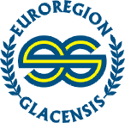



Česko-polská mozaika III.

Podpora tvůrčí činnosti a vzdělávání dětí v oblasti životního prostředí

Další společné setkání polských a českých dětí se uskutečnilo v rámci další akce nazvané „Environmentální poznávání přírody a světa kolem nás“ tentokrát ve Středisku ekologické výchovy Švagrov ve Vernířovicích.

Toto vzdělávací a pobytové středisko pro environmentální výchovu se stalo jedním ze tří zařízení v Olomouckém kraji, která se převážně zabývají vzděláváním a osvětou v environmentálních oblastech pro děti od 5-ti let až po dospělé.

Na toto nově vybudované středisko se sjeli ve čtvrtek 21.5.2015 žáci základní školy a gymnázia z Paszowic a žáci sedmých a osmých tříd ZŠ a MŠ Údolí Desné Rapotín.
Po úvodním seznámení a společném obědu se všichni ubytovali. Odpoledne vyrazili ve smíšených týmech na naučnou lesní ekostezku v délce cca 4,5km, kde luštili záhady přírody a také se něco nového přiučili. Večer je čekala zábava v podobě společné diskotéky. V pátek je všechny čekal další program zaměřený na poznávání přírody, živých organismů a také si zkusili práci s vlnou.
I přes mírně nepříznivé počasí si akci děti užili, naučili se nové zajímavé věci o ekologii a přírodě kolem nás.

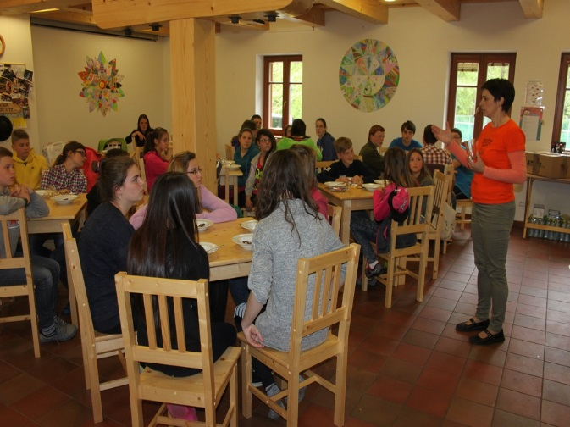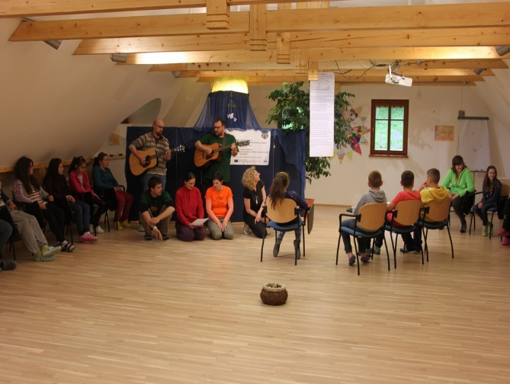

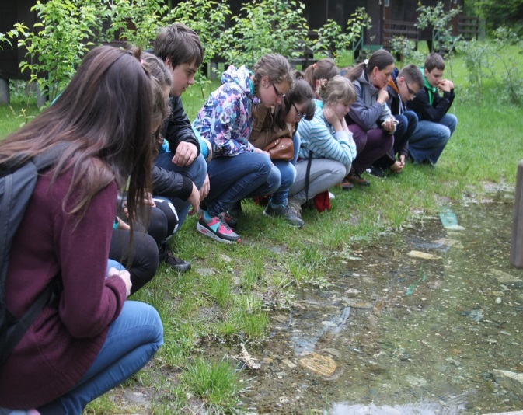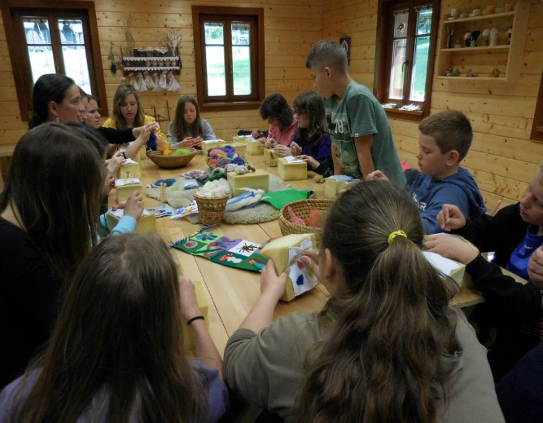

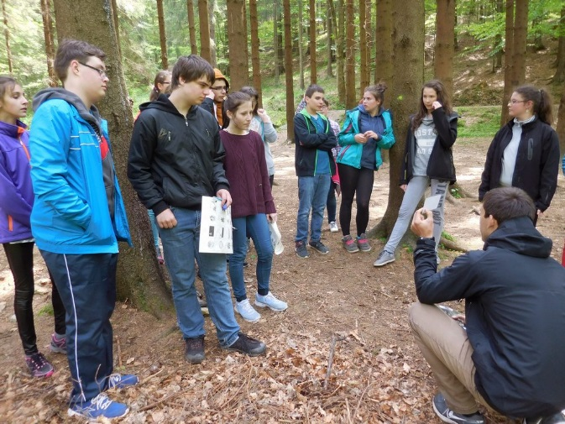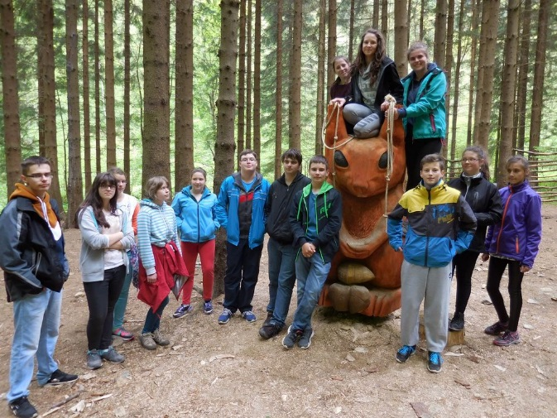

Tento projekt je spolufinancován z prostředků ERDF prostřednictvím
Euroregionu Glacensis

